Bund
Week
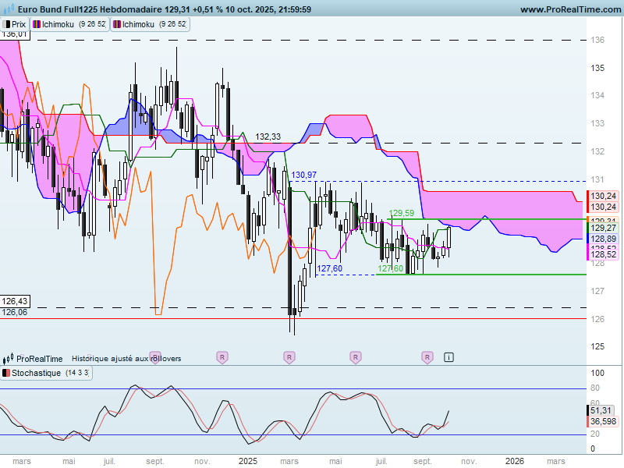

Sur le moyen terme, la configuration graphique en nuage ne change pas. Les prix restent cadrés par une large zone de consolidation horizontale, comprise entre 126.43 et 136.01.
Même si les courbes Ichimoku n’ont que peu d’utilité dans les zones de consolidation, en dehors du support ou de la résistance, la forme prise par la TS et la KS nous indique que le marché n’a plus de dynamique de mouvement.
Le contexte est toujours favorable à la baisse et il faudra attendre le dépassement du plat de SSB de 130.60 pour commencer à envisager un changement de contexte. Ce dernier ne sera validé qu’avec un retour de la LS au-dessus de son nuage (zone comprise actuellement autour de 133.00) ce qui laisse une marge avant d’envisager une telle éventualité.
Comme je l’ai déjà écrit, le long chandelier noir de la semaine du 03 mars pèse négativement sur le marché. Seul le dépassement de 130.97 permettra de le remettre en question.
L’articulation des dernières bougies est quant à elle positive. On peut constater que sur les trois dernières semaines, l’amplitude des chandelles blanches est en augmentation. Cette progression nous indique des prises de profits de vendeurs et l’arrivée de nouveaux acheteurs.
Mais toutes ses actions restent cadrées au sein d’une dérive latérale de court terme.
DAY
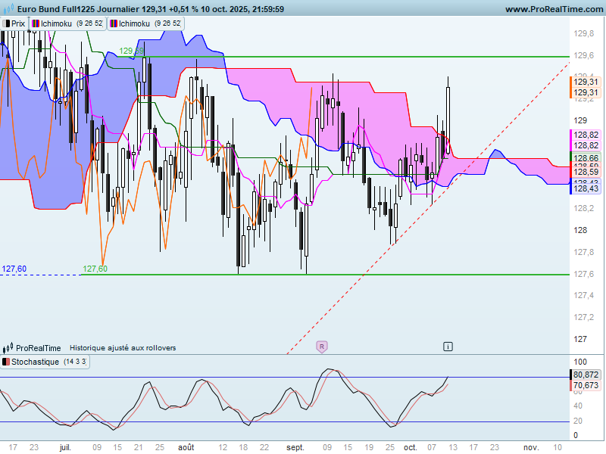
Comme nous pouvons l’observer sur cette unité de temps, la dérive latérale est cadrée par un support sur 127.60 et une résistance sur 129.59.
Le point d’équilibre est matérialisé par un plat de KS sur 128.52. Les prix ont évolué autour de cette KS en début de semaine avant de partir à la hausse pour terminer la séance de vendredi sur 129.31.
La décomposition du mouvement est positive avec des creux et des sommets en progressions.
La dernière chandelle est positive et le restera tant que le contrat se maintiendra au-dessus de 129.00.
Il reste maintenant la borne haute de la dérive latérale (129.59) à dépasser pour envisager une poursuite de cette hausse. La position de l’indicateur technique, proche de sa zone de surachat, limite le potentiel de rupture de 129.59 dans l’immédiat.
Il faut replacer l’action des prix dans le contexte politique national où l’élargissement du spread France/Allemagne profite au contrat 10 ans Bund et laisse envisager une poursuite de la hausse si l’incertitude politique persiste la semaine prochaine.

CONCLUSION : consolidation de court terme (127.60-129.59) au sein d’une consolidation de moyen terme (126.43-136.01).
L’instabilité politique a rapproché les prix de la résistance de 129.59. Cette dernière pourra être dépassée si aucun changement n’intervient. Dans le cas contraire, le marché suracheté sur le court terme ne permet encore d’envisager une cassure haussière.

ATTAL JEAN-LUC

TS (mauve) = plus haut + plus bas sur les 9 dernières périodes
2

KS (vert) = plus haut + plus bas sur les 26 dernières périodes
2

LS (orange) = clôture décalée de 26 périodes en arrière

SSA (bordure du nuage) = TS + KS projetée 26 périodes en avant
2

SSB (bordure opposée du nuage) = plus haut + plus bas sur les 52 dernières
2

périodes, projetées 26 périodes en avant

Unités de temps :

W: weekly

D: daily

H4: base 4 heures

H1 : base horaire

30M : base 30 minutes

